**UNIVERSIDAD MAYOR DE SAN ANDRES CARRERA DE INFORMATICA**

PROGRAMACION WEB III INF-133



MODELOS

Estudiante: Cahuapaza Mamani Brayan Erick C.I.: 10901612 Docente: Lic. Marcelo Aruquipa

Fecha: 02 de mayo de 2025

LA PAZ - BOLIVIA 2025

CAPTURAS DE PANTALLA. –

* El modelo comentario (models.py):

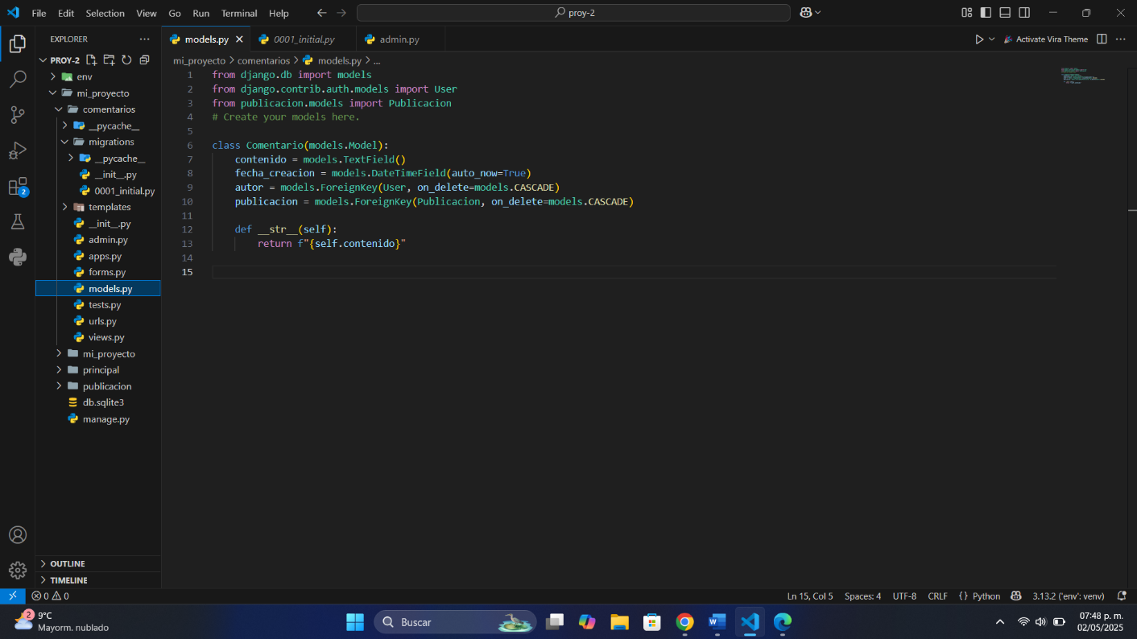

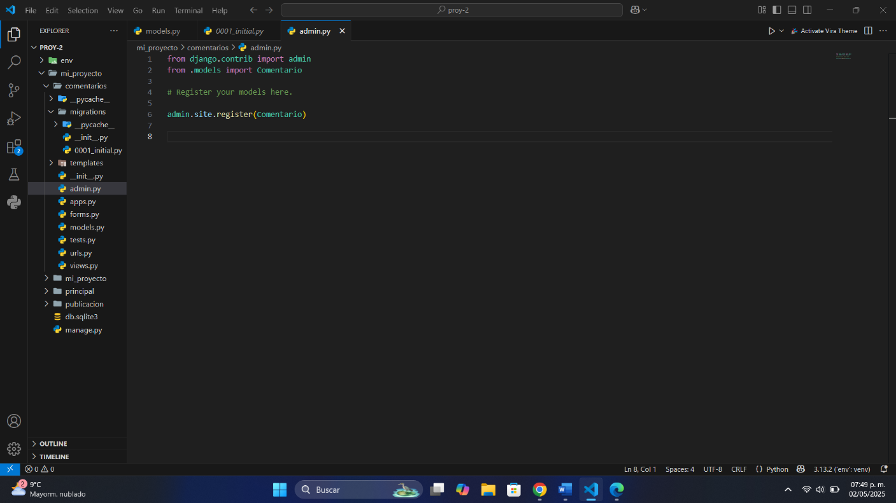

* Panel de administración:

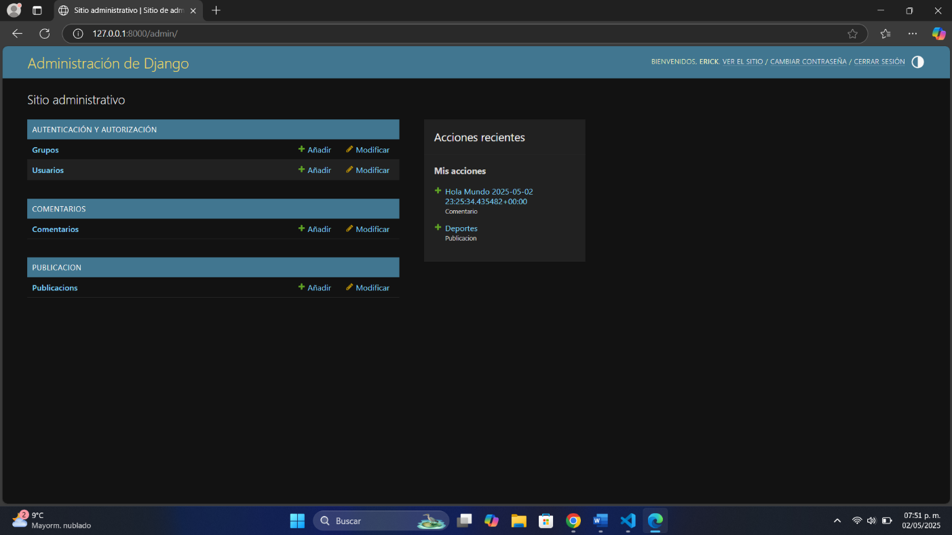

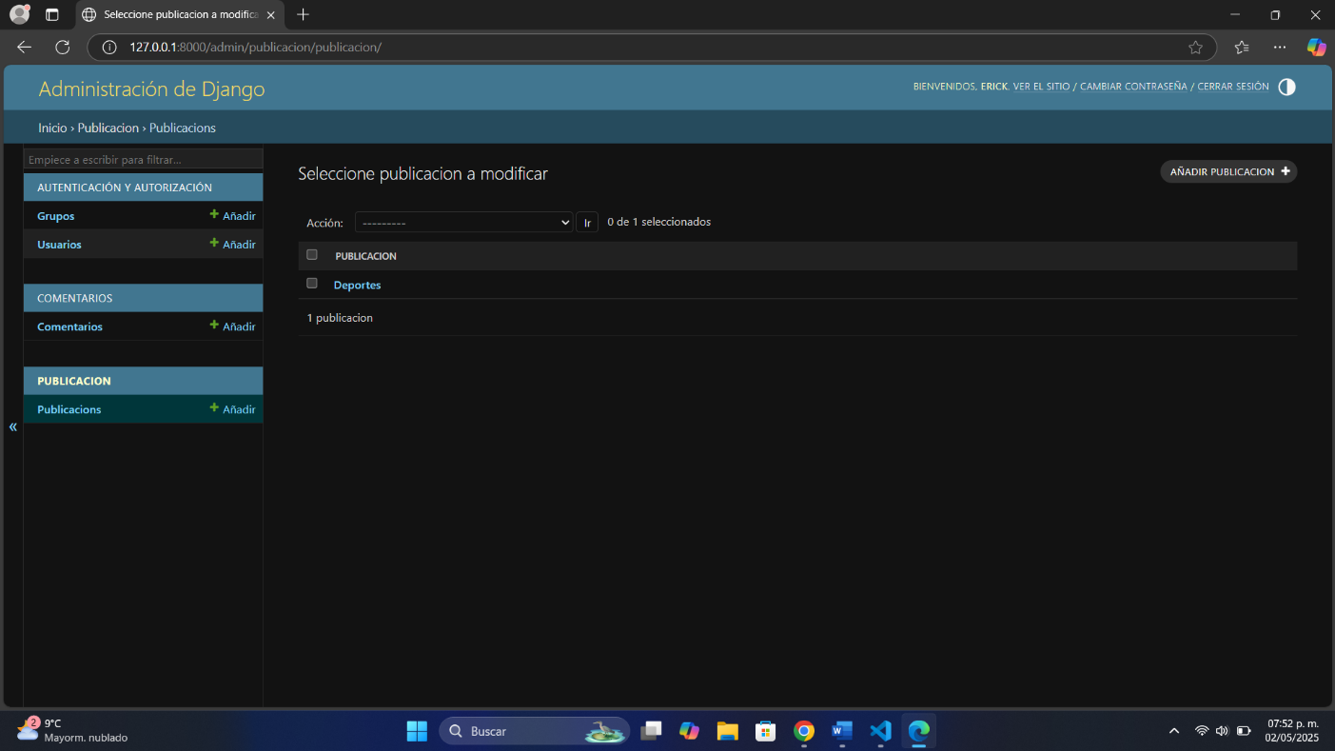

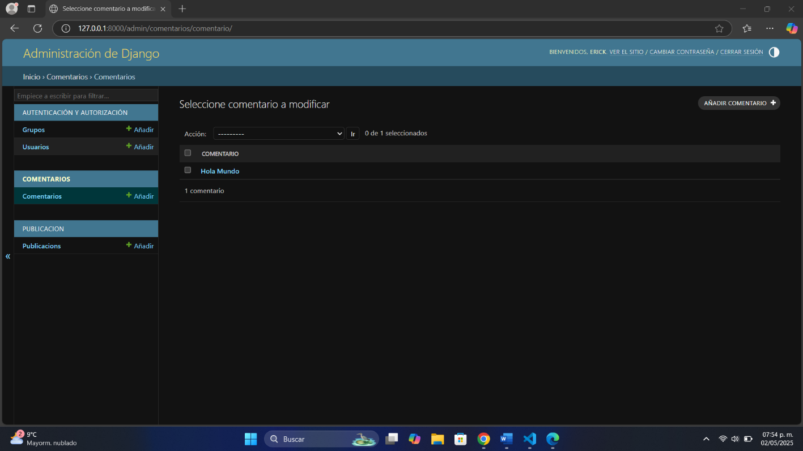

* Base de datos sqlite y las tablas publicaciones y comentarios:

